Мастер-класс по теме:
«Медиакомпетентность педагога ДОУ при создании электронных презентаций.
1 слайд-В российских психолого-педагогических исследованиях до последнего времени преобладал деятельностный подход к определению природы компетенции. Однако в настоящее время появились работы , в которых сделана попытка подойти к этому сложному явлению, одновременно используя несколько научных подходов. И Н.Ф. Ефремова определяет данное понятие так:
2 слайдКомпетенции – это обобщенные и глубокие сформированные качества личности, ее способность наиболее универсально использовать и применять полученные знания и навыки,совокупность знаний, умений,навыков, позволяющих субъекту приспосабливаться к изменяющимся условиям, способность действовать и выживать в данных условиях.
К.В. Шапошников понимает категорию «профессиональная компетентность» как готовность и способность педагога принимать эффективные решения при осуществлении профессиональной деятельности. Профессиональная компетентность «в целом характеризуется совокупностью интегрированных знаний, умений и опыта, а также личностных качеств, позволяющих человеку эффективно проектировать и осуществлять профессиональную деятельность во взаимодействии с окружающим миром». «Профессиональная компетентность педагога не сводится к набору знаний, умений, а определяет необходимость и эффективность их применения в реальной образовательной практике».Понятий компетентности педагога достачно, но везде во всех понятий одно из главных требований к компетентности педогагов –медиакомпетентность.
3 слайдСредства массовой информации стали неотъемлемой частью современного мира. Говоря о влиянии на человека СМИ, надо в первую очередь отметить их информационное воздействие, благодаря которому приобретаются разнообразные знания.человечеству , чтобы освоить те или иные технические средства, понадобилось много времени, Сейчас уже ребенок трехлетнего возраста может широко их использовать.
Успех в жизни и профессиональной деятельности не в последнюю очередь зависит от того, насколько педагог информирован и ориентируется в проблемах, которыми живет общество. Вместе с тем большинство педагогов, работающих в ДОУ, с недоверием относятся к возможностям использовании медиатехнологий в своей деятельности. Даже при наличии мультимедийной картотеки( пальчиковый, подвижных, сюжетно- ролевых игр или консультаций для родителей) большинство педагогов предпочитают работать с бумажными носителями, поскольку не могут оперативно извлечь их из базы данных.
Большинство педагогов технически не грамотны, не умеют пользоваться мультимедийной аппаратурой, компьютером. Те же, кто используют компьютер для набора текста, не владеют современные программами по созданию презентаций, буклетов, видеомодулей. Это касается не только воспитателей, а в первую очередь старших воспитателей и управленцев. Если вопрос об обучении учителей использованию мультимедийной техники постоянно обсуждается на разных уровнях, создаются специальные курсы по повышению компьютерной грамотности учителей, то для дошкольных работников эта тема практически закрыта. На курсах повышения квалификации педагогов знакомят с тем, как можно использовать средства коммуникации в работе ДОУ, но на практике только на открытых мероприятиях можно увидеть мультимедиа, тогда как в детском саду они практически не используются. Вопрос о создании педагогами дидактических материалов в виде электронной презентации или подготовка тематического занятия при сопровождении мультимедиа в ДОУ почти не рассматривается. Между тем перспективной формой работы, транслирующей успешность, профессионализм, конкурентоспособность деятельности ДОУ, является активное использование видеомодулей, слайд – шоу, электронных презентаций .
4 слайд В прошлом веке остались рукописные образовательные программы, годовые планы и конспекты. Педагоги освоили приложения Microsoft Office Word и Excel. Но жаже тех возможностей , которые данные программы могут предложить , иногда бывает недостаточно. Ведь практические материалы нужно не только отпечатать или обобщить в таблицах : чаще всего их необходимо оформить для представления на конкурсах, выставке, методическом объединении. В этом случае нам на помощь приходит приложение Microsoft Office - программа составления мультимедийных презентаций в Power Point. Электронная презентация – одна из активных и творческих форм работы, позволяющая информационно – систематизировано представить опыт деятельности ДОУ. Создание мультимедийных презентаций, которые также называются мультимедиа презентациями, - наиболее современный и эффективный вариант рекламы педагогической деятельности воспитателей. Она дает возможность постоянно дополнять и обновлять информацию , экономит пространство при архивации и хранении практических материалом, а также позволяет создавать и архивировать практические материалы и документы на электронных носителях.
5 слайд-+ Конечно же , есть и « минусы» -это временные затраты на создание презентаций и отсутствие достаточного количества компьютеров в учреждениях для свободного доступа к ним всех желающих.

Существует несколько правил, по которым составляется любая презентация.
- На титульном листе указывается название презентации, ее автор, Можно уточнить должность автора, место работы, а также текущий год;
- Заголовки всех слайдов желательно выполнять в едином стиле: цвет, шрифт, размер, начертание;
- В конце заголовка точка не ставится;
- Размер и цвет шрифта подбираются так, чтобы написанное было хорошо видно;
- Подчеркивание не используется;
- Графическое изображения должны быть четкими, хорошего качества;
- Текст, схемы и изображения размещаются по усмотрению автора.
Создание презентации можно разделить на следующие этапы:
- Выбор типа оформления;
- Добавление новых слайдов и их наполнение;
- Выбор разметки слайдов;
- Создание эффектов анимации при демонстрации слайдов;
- Настройка презентации;

2 Создание презентации
Создание презентации.
Запустите программу Microsoft PowerPoint. На экране появится титульный лист презентации, далее введите заголовок презентации и прочие сведения.
Нажмите на панели инструментов кнопку Создать слайд (подобного эффекта можно достичь, выполнив следующие действия: выберите в меню пункт Вставка – Создать слайд). В правой части экрана просмотрите все разметки слайдов с помощью полосы прокрутки и выберите подходящую разметку для следующего слайда (рис. 12.2). Добавьте нужное содержимое, повторите указанную выше процедуру для каждого из создаваемых слайдов.

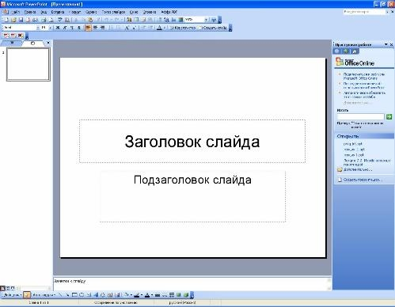

Рис. 12.1. Окно программы Microsoft PowerPoint после первого запуска

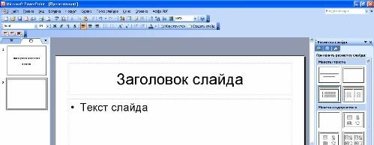

Рис. 12.2. Окно программы Microsoft PowerPoint разметка слайда

Вставка текста.
Как правило, самый простой способ добавления текста к слайду — ввести его непосредственно в местозаполнитель (т.е. в рамки с пунктирным контуром, которые изображаются на создаваемом слайде и обозначают место для размещения таких объектов, как заголовок слайда, текст, диаграмма, таблица и т.д.) на слайде. Чтобы вставить текст вне местозаполнителя или фигуры (например, снабдить рисунки надписями или выносками), можно воспользоваться пунктом Надпись в меню Вставка (см. рис. 12.4).

Чтобы вставить текст без перехода на следующую строку (например, надпись), щелкните по указанной пункту, затем щелкните в то место, где планируете разместить текст, и наберите текст. Для добавления текста в автофигуру (т.е. готовую к использованию фигуру) щелкните в ней и наберите текст. Этот текст закрепляется за фигурой, перемещается и вращается вместе с ней. Текст можно вставить в любую автофигуру, кроме линии, произвольной фигуры и соединительной линии.

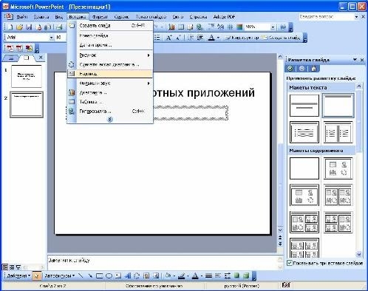

Рис. 12.4. Вставка текста с использованием последовательности команд Вставка > Надпись.

Вставка рисунков в презентацию.
В комплект программы PowerPoint входит стандартный набор рисунков в виде коллекции. Эта коллекция включает множество картинок, выполненных на профессиональном уровне и позволяющих придать презентации более
красочный вид. Для выбора рисунка нажмите на панели инструментов кнопку Вставка, Рисунок и далее Картинки. В правой части окна появится панель предлагающая изображения из коллекции (рис. 12.5). Чтобы вставить рисунок из другого приложения, укажите в меню Вставка на команду Рисунок и затем щелкните Из файла. При этом появится панель инструментов Настройка изображения, с помощью которой можно кадрировать рисунок, перекрасить его, обвести рамкой, отрегулировать яркость и контрастность. Существует два вида рисунков: растры (их нельзя разгруппировать) и рисунки формата метафайлов, которые можно разгруппировывать, преобразовывать в объекты PowerPoint и затем редактировать с помощью инструментов рисования PowerPoint.

Можно создавать собственные рисунки, используя инструменты рисования PowerPoint. Также следует отметить, что PowerPoint распознает множество форматов рисунков.

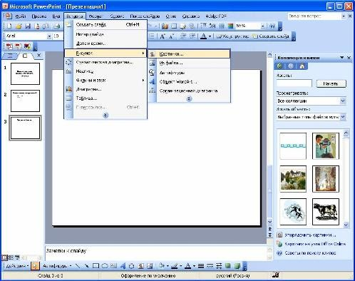

Рис. 12.5 Добавление рисунков в презентацию

Создание фона и оформления слайда и презентации.
Программа PowerPoint позволяет создавать оригинальный фон, как для каждого слайда, так и для всей презентации в целом. Для изменения цвета фона слайда щелкните по пункту меню Формат, и в открывшемся подменю выберите Фон… . В появившемся окне щелкните мышкой в поле для выбора цвета и способа заливки (см. рис. 12.6). Если представленная цветовая палитра вас не устраивает, то щелчком мыши по полю Другие цвета вызовите весь спектр цветов, заданных в программе PowerPoint.

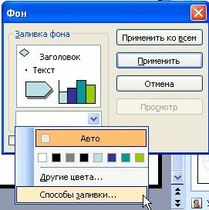

Рис. 12.6. Окно Фон.
Для изменения или задания в качестве фона некоторого изображения, щелкните мышкой по полю Способы заливки. В открывшемся окне выберите интересующую вас вкладку. Например, для создания фонового изображения на базе некоторого рисунка из файла следует проделать следующие действия:
• щелкните мышкой по вкладке Рисунок;
• щелкните мышкой по кнопке Рисунок (см. рис. 12.7);
• в появившемся окне Выбор рисунка, щелкните мышью по файлу с нужным изображением;
• щелкните по кнопке Вставка (см. рис. 12.8).

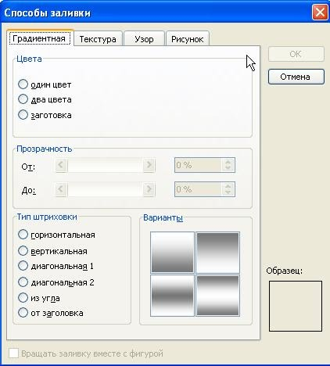

Рис.12.7. Окно Способ заливки.

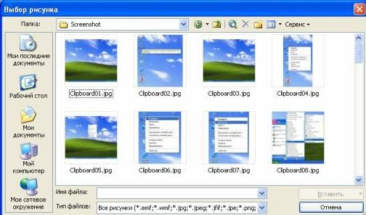

Рис. 12.8. Окно Выбор рисунка.

Для оформления слайда стандартными средствами программы PowerPoint войдите в пункт меню Формат и выберите пункт Оформление слайда. В правой части программы отобразится панель Дизайна слайда (см. рис 12.9).

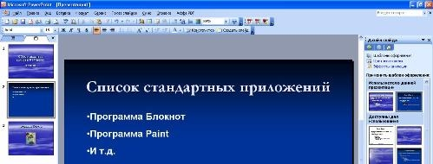

Рис. 12.9. Оформление слайда.

При выборе определенного стиля оформления презентации его можно применить как ко всем слайдам, так и к отдельному слайду. Для того чтобы применить оформление заданным шаблоном оформления ко всей презентации достаточно просто выбрать этот шаблон левой кнопкой мыши. Для задания шаблона оформления к отдельному слайду следует слева от шаблона нажать левую кнопку мыши и в открывшемся контекстном меню выбрать Применить к выделенным слайдам (см рис. 12.10).

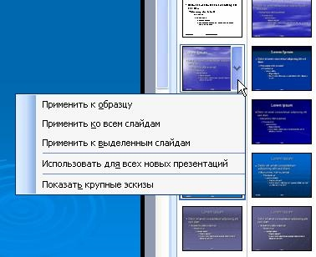

Рис. 12.10. Применение шаблона оформления

